2024年全國技專校院學生實務專題製作競賽暨成果展
徵件說明會議程及交通資訊

一、會議時間：113年1月5日（星期五）下午2時至4時
二、會議地點：集思台中新烏日會議中心富蘭克林廳
（臺中市烏日區高鐵東一路26號4樓）
三、會議議程：
時 間 | 活 動 內 容 | 主持/主講人
14:00~14:30 | 來賓簽到
14:30~14:40 | 開場致詞 | 教育部技職司
14:40~15:30 | 學生實務專題製作競賽暨成果展參賽要點及競賽作業流程說明 | 國立雲林科技大學  李宏仁研發長
15:30~16:00 | 溝通交流、Q&A
16:00 | 賦歸
四、相關注意事項：
(一)本說明會參與採線上報名，報名網址：
https://forms.gle/atdZBYzZieMLWhGV6即日起受理報名至113年1月2日(星期二)中午12時截止。
(二)有關報名相關事宜請電洽國立雲林科技大學研究發展處李嫦孺小姐（電話：05-5342601分機2522）、沈秀容小姐（電話：05-5342601分機2546）、洪佩君小姐（電話：05-5342601分機2502）。
五、交通資訊：
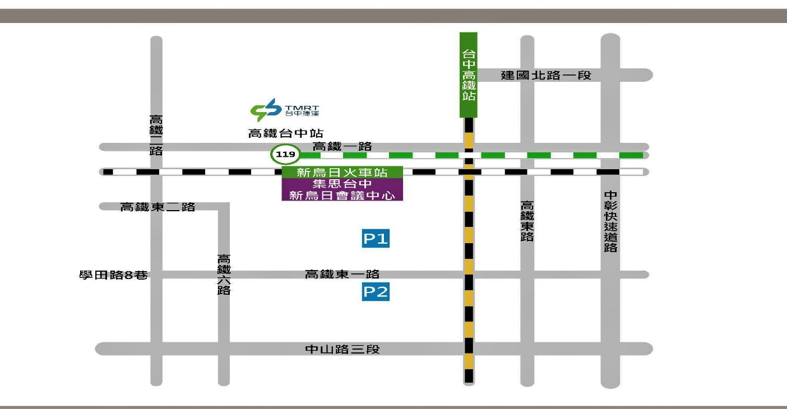
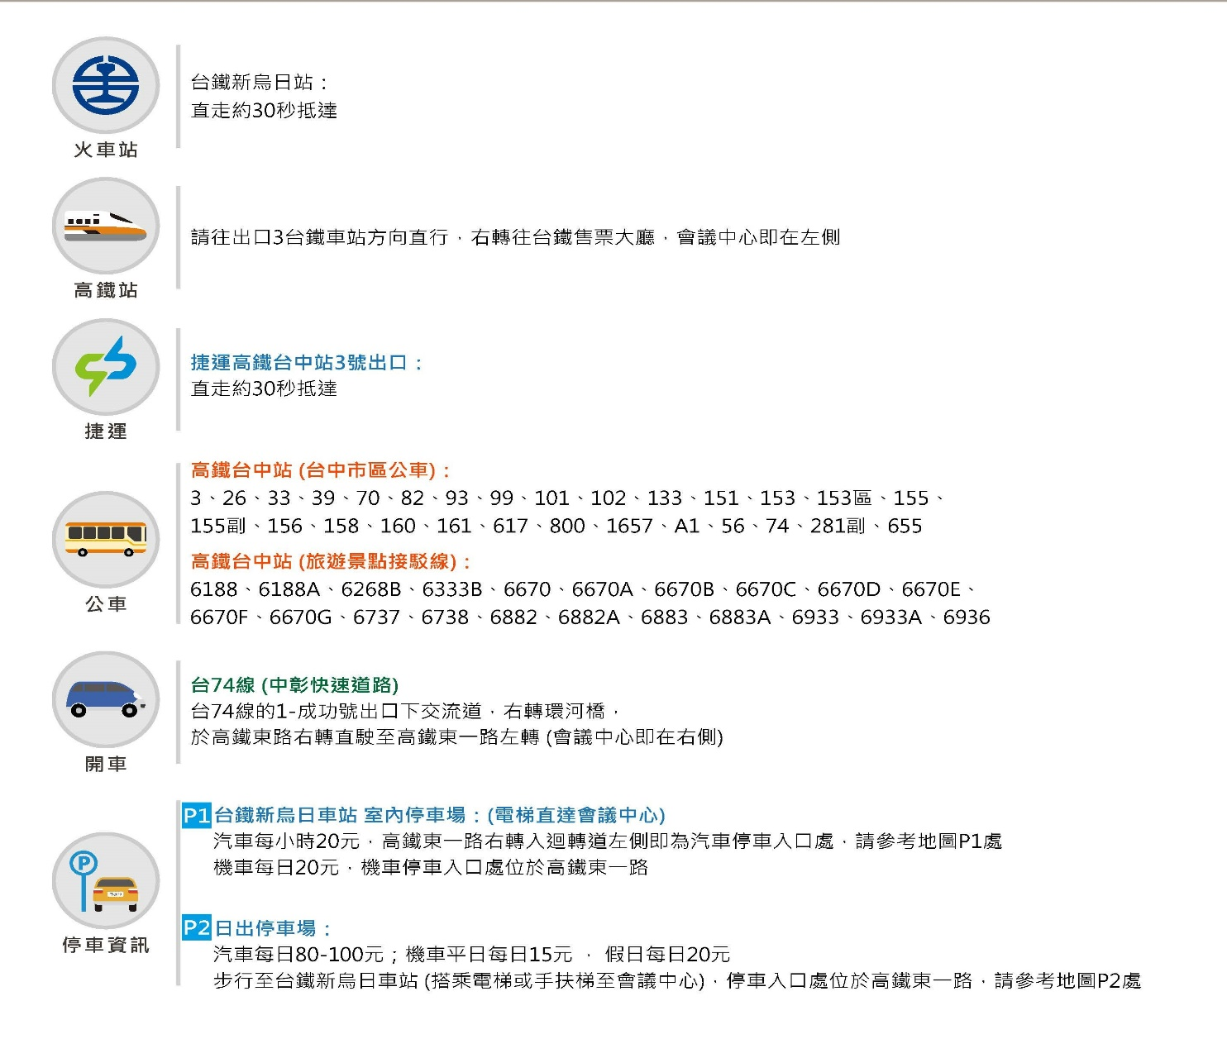
六、會場指引圖
